MAREC, MEDNARODNI MESEC OZAVEŠČANJA O RAKU PREBAVIL

Rak na debelem črevesu in danki je četrti najpogostejši vzrok smrti zaradi raka v Sloveniji. Mnogi, ki imajo zgodnjo obliko te bolezni, se je sploh ne zavedajo, ker se bolezen dolgo razvija brez očitnih bolezenskih znakov.
Rak na debelem črevesu in danki se večinoma razvije iz predrakavih sprememb na steni črevesa – polipov. Polip je tkivna tvorba (rašča), ki vznikne iz sluznice in štrli iz črevesne stene ali stene danke v prostornino črevesa. Majhni polipi pogosto ne povzročajo nobenih težav, lahko pa povzročajo šibko, s prostim očesom nezaznavno krvavitev iz črevesa. Velik polip pa lahko povzroča krče, bolečine v trebuhu, hudo zaprtost, izjemoma lahko povzroči popolno zaporo črevesa. Če polip zaustavi premikanje blata in plinov v črevesu, to ni le zelo boleče, temveč tudi življenjsko ogrožajoče.
Rak na debelem črevesu in danki nastane, ko se začnejo celice nenadzorovano deliti. Tumor je lahko benigni ali maligni. Če je tumor benigni, ne povzroča večjih težav. Ko ga odstranijo, praviloma ne zraste ponovno in se ne širi v druge dele telesa. Maligni tumor oziroma rak na debelem črevesu ali danki (kolorektalni rak), pa se širi v okoliško tkivo. Rakave celice lahko prek krvi in limfe zaidejo tudi v druge dele telesa, kjer nastanejo metastaze rakavega tkiva.
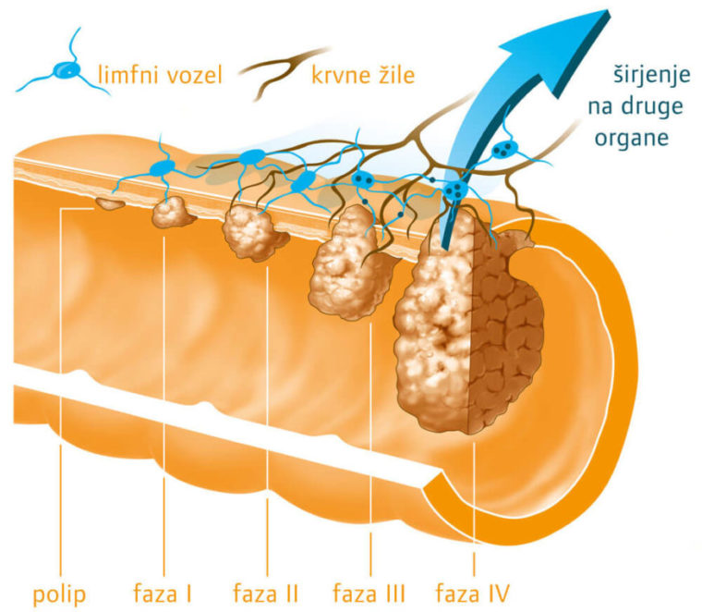

Če polipe odkrijemo in jih odstranimo pravočasno, lahko to obliko raka preprečimo
Pri osebah, ki so starejše od 50 let, približno v tretjini primerov med kolonoskopijo odkrijejo črevesne polipe. Večinoma jih odstranijo že med kolonoskopijo in pogosto je s tem zdravljenje zaključeno. Le pri večjih polipih ali pri polipih, ki kažejo znamenja raka, so potrebni dodatni posegi.
Program Svit omogoča, da to obliko raka odkrijemo dovolj zgodaj tudi pri ljudeh, ki še ne zaznavajo zdravstvenih težav
S preventivnimi pregledi blata si želimo, da bi dovolj zgodaj odkrili čim več bolezenskih sprememb v zgodnji obliki. Bolezen je namreč v začetni fazi povsem ozdravljiva, človeku pa ohrani kvaliteto življenja. Z odstranjevanjem predrakavih sprememb – polipov (iz katerih se v veliki večini primerov razvije rak na debelem črevesu in danki), lahko to obliko raka celo popolnoma preprečimo https://www.program-svit.si/za-uporabnike/pomoc-uporabnikom/o-raku-na-debelem-crevesu-in-danki/

